Система дистанционного мониторинга СДМ-1.

- Назначение
Система дистанционного мониторинга и управления через интернет позволяет управлять работой электроагрегата на расстоянии, ограниченном только интернет-соединением. Информация выводится на экран смартфона работающего под операционной системой Android либо на экран ПК с приложением эмулирующим работу ОС Android.
Приложение для смартфона можно скачать на Google market – «SPECENERGO REMOTE”
Управление работой электроагрегатов осуществляется через сервер, который обеспечивает бесперебойный защищенный доступ к данным устройства через парольную систему с разграничением прав доступа .
Cервер обеспечивает удаленный доступ к информации о текущих параметрах электроагрегата с возможностью посылать команды управления, получать SMS уведомления, PUSH сообщения, сообщения на электронную почту об отказах, возникающих в процессе работы электроагрегата.
Система ДМ через интернет предоставляет следующие возможности оператору по управлению и мониторингу работы электроагрегата:
- изменение режимов работы системы управления электроагрегата: Выбор режима работы - Ручной/Автоматический /Тест/Экономичный;
- оценивать качество электроэнергии в промышленной сети : частота, напряжение;
- оценивать качество вырабатываемой электроагрегатом электроэнергии: частота, напряжения по фазам;
- определять состояние двигателя по следующей информации: температуре ОЖ двигателя, давлению масла двигателя, состояние заряда АКБ, уровень топлива в баке, температуре в помещении;
- получать PUSH, SMS уведомления и уведомления на электронную почту о всех аварийных ситуациях;
- производить контроль за неограниченным количеством объектов с позиционированием контролируемых объектов на карте.

- Настройка изделия
  - Настройка модема DTU-H100 Wi-Fi/Ethernet для системы дистанционного мониторинга SPECENERGO REMOTE в режиме подключения модема к WI-FI точке доступа заказчика.
    - Подключите блок контроля и автоматики БКА-217 (далее по тексту БКА) к промышленной сети, электроагрегату в соответствии с руководством по эксплуатации БКА-217.
    - Отключите промышленную сеть.
    - Откройте переднюю крышку БКА.
    - Включите БКА, переместив выключатель питания БКА в верхнее положение ВКЛ.
    - Подключите модем DTU-H100 к компьютеру используя RJ45.
    - В строку браузера введите - http://10.10.100.254";
    - Введите логин и пароль - admin/admin.

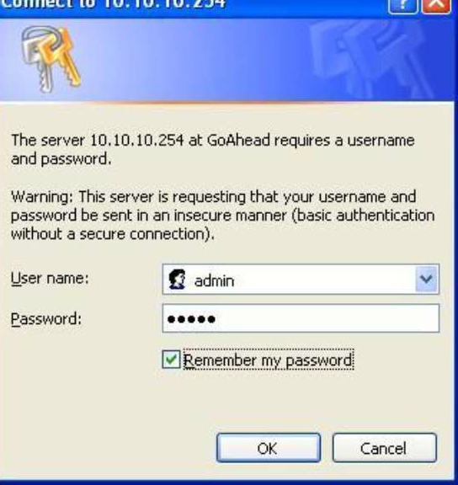

    - Произведите настройку модема используя WEB интерфейс.
      - Настройте параметры WI-FI точки доступа к интернету – введите наименование сети - поз.1 рис.1, пароль – поз.2 рис.1 или произведите поиск сети – клавиша SEARCH поз.3 рис.1.

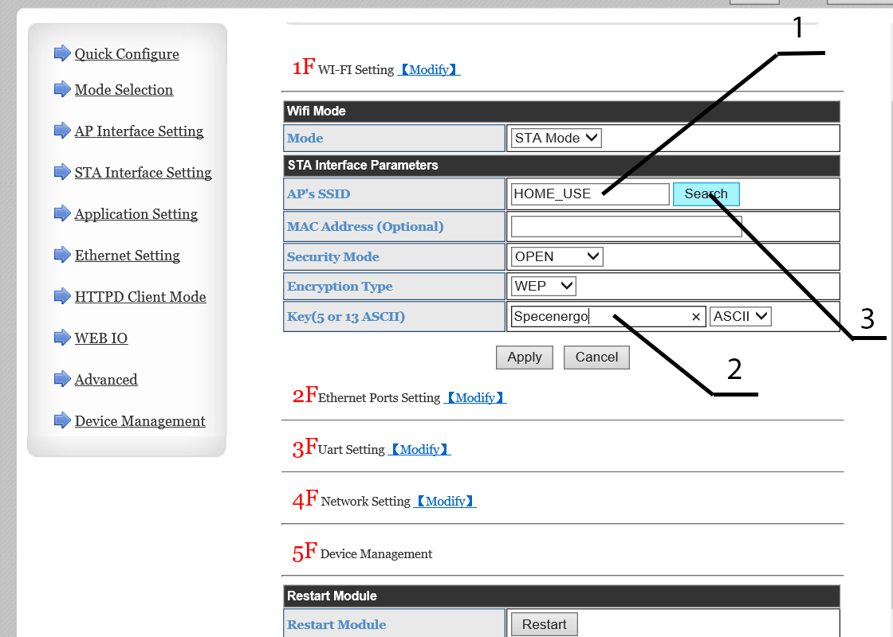

Рисунок 1 – настройки параметров точки доступа в интернет

      - Настройте ETHERNET порт.
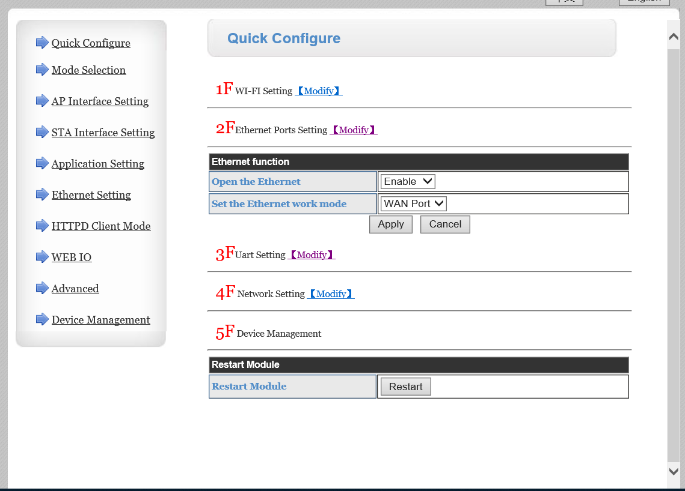

      - Настройте параметры порта RS-232
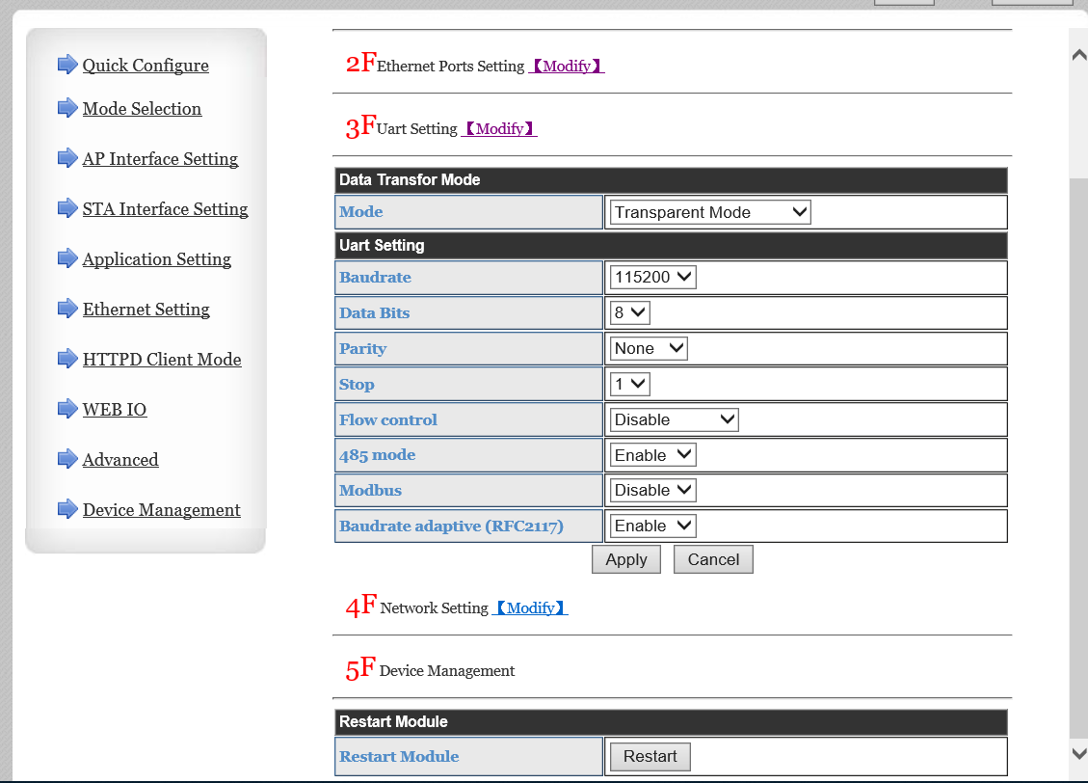

      - Настройте параметры сервера SPECENERGO

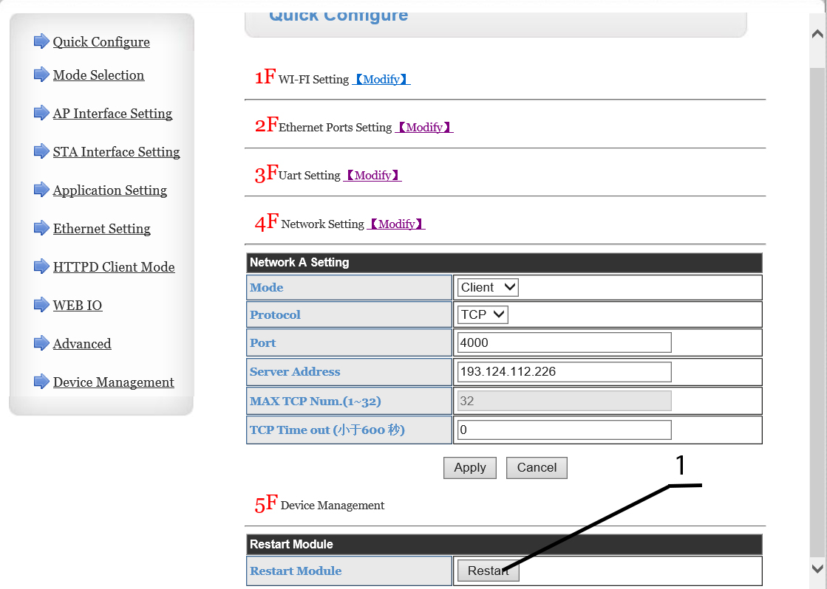
Рисунок 2 – настройка параметров сервера SPECENERGO
      - Нажмите клавишу RESTART – поз.1 рис.2 для перезагрузки модема и сохранения введенных параметров.
    - Перезапустите БКА переведя выключатель питания в нижнее положение - ВЫКЛ и затем в верхнее положение – ВКЛ.
      - Убедитесь, что произошло соединение с точкой WI-FI заказчика - в течении 1 мин. с момента включения БКА на модеме DTU-H100 происходит высвечивание индикаторов POWER, Ready и Link.
      - Убедитесь, что произошло соединение с сервером SPECENERGO - в течении 1 мин. с момента включения БКА на модеме DTU-H100 происходит кратковременное высвечивание индикаторов TXD и RXD.
    - Установите в смартфон программу SPECENERGO REMOTE, загрузив ее с GOOGLE MARKET.
    - Создайте учетную запись используя ваш Email или номер сотового телефона.
    - Зарегистрируйте ваше устройство используя код находящийся на последней странице руководства по эксплуатации БКА-217 или нанесенный на маршрутизаторе, размещенном в БКА-217- поз.1 рис.3 (код индивидуален для каждого БКА).
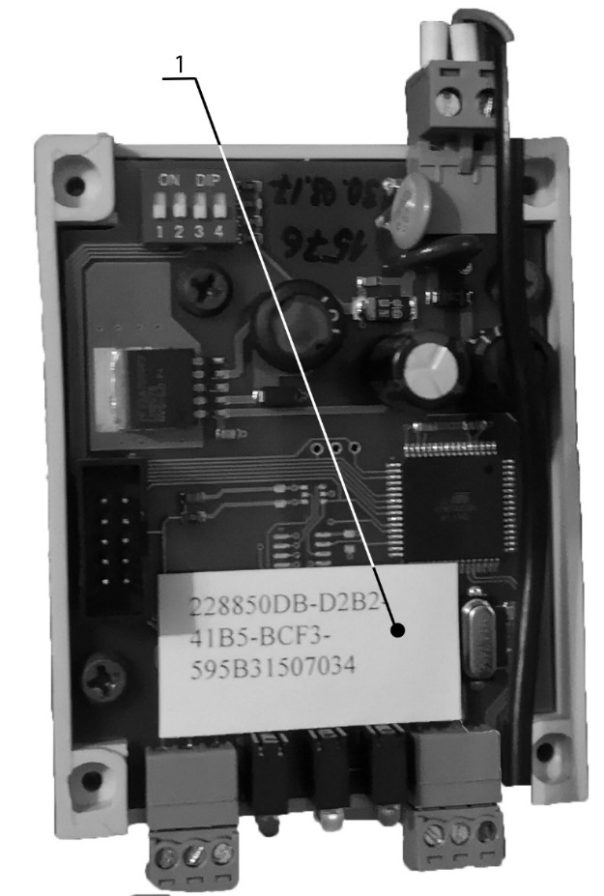

Рисунок 3 – Маршрутизатор

  - Активация устройства при поставке с БКА модема WI-FI E5573C с возможностью подключения к операторам сотовой связи.
    - Установите в модем SIM карту оператора сотовой связи поз.3 рис.4
    - Включите модем FI-WI.
    - Включите БКА-217.
    - Убедитесь, что выполнены п.п 2.1.9.1, 2.1.9.2.
    - Выполните п.п. 2.1.10 - 2.1.12
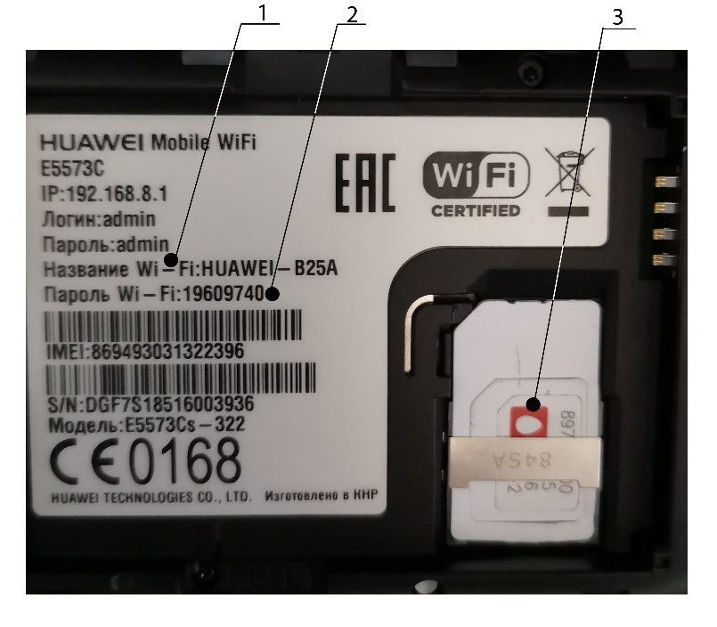
Рисунок 4 – Модем E5573C
Примечание: При поставке БКА с модемом E5573C настройка модема DTU-H100 производится на заводе изготовителе БКА. В поле поз.1 рис.1 – вводятся значения поля поз.1 рис.4. В поле поз.2 рис.1 – вводятся значения поля поз.2 рис.4 (для каждого E5573C пароль различный).

